M2 | Nachhaltigkeitsbewertung technologischer Strategien zum Wassersparen
Aufgabe 3: Erläutern Sie die zentralen Strategien der Nachhaltigkeit und ordnen Sie die eingesetzte Technologie in die Strategien ein.
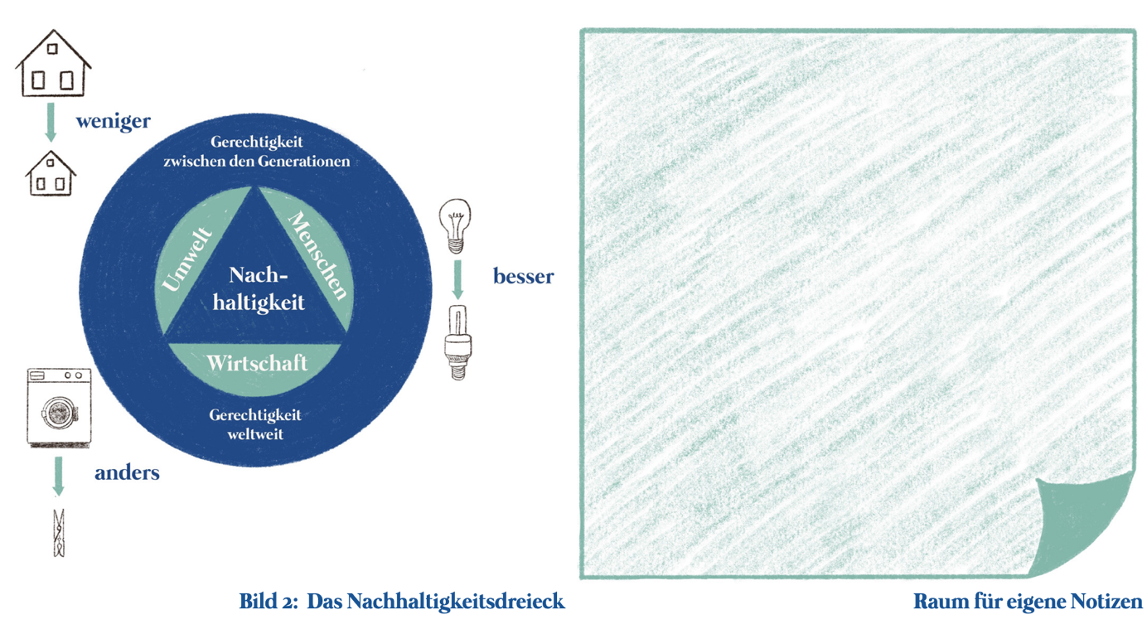
Aufgabe 4: Bewerten Sie den Lösungsansatz von Dammbauten, der in M1 genannt wird.
- Beziehen Sie hierbei die folgenden Fragen mit ein: Wieviel Eingriff in die Natur ist gut? Welche Kriterien (z.B. Nachhaltigkeit, Veränderung der Ökosysteme) sollten für eine Bewertung herangezogen werden?
- Recherchieren Sie nach Beispielen für Dammbauten in Chile zur landwirtschaftlichen Nutzung und gleichen Sie die hierbei gewonnen Informationen mit den von Ihnen gewählten Kriterien ab.
- Sammeln Sie Ihre Ergebnisse in einer tabellarischen Darstellung nach dem folgendem Muster:

Kriterium | Pro | Contra

Aufgabe 5: Vergleichen Sie die Situation in Chile mit der in Deutschland am Beispiel der Region Franken in Bayern.
- Betrachten Sie hierzu den Beitrag „Wassermangel in Franken“ des Bayerischen Rundfunks vom 20.3.2023: https://www.br.de/br-fernsehen/sendungen/frankenschau/wassermangel-franken-104.html
- Machen sie sich Notizen zu den Lösungsansätzen unter Zuhilfenahme der folgenden Tabelle:

Problem | Technologischer Lösungsansatz | Bewertung unter Bezug auf die SDGs

- Zusatzaufgabe: Setzen Sie sich mit dem folgenden Lösungsansatz eines Startup-Unternehmens aus Landshut (Bayern) auseinander, indem Sie eine Concept-Map (s.o.) erstellen: https://mycistern.com/

